_5_ «_А_» (НОО) класс
Габдрахманова К.
Дата | Предмет | Учитель | Тема урока | Задание
07.02-11.02. | Развитие ПП и ЭВС | Домчук Виктория Михайловна  Прошу предоставить ответы на WhatsApp 8(9501911732) | Зрительный гнозис и внимание | Задание 1. Закрась желтым цветом только веселые смайлики за 1 минуту                    Психогимнастика.  Необходимо пройти по ссылке: https://youtu.be/9zBNY7pc7EA  Задание 2. Зачеркни «А» и подчеркни «И»  За 1 минуту.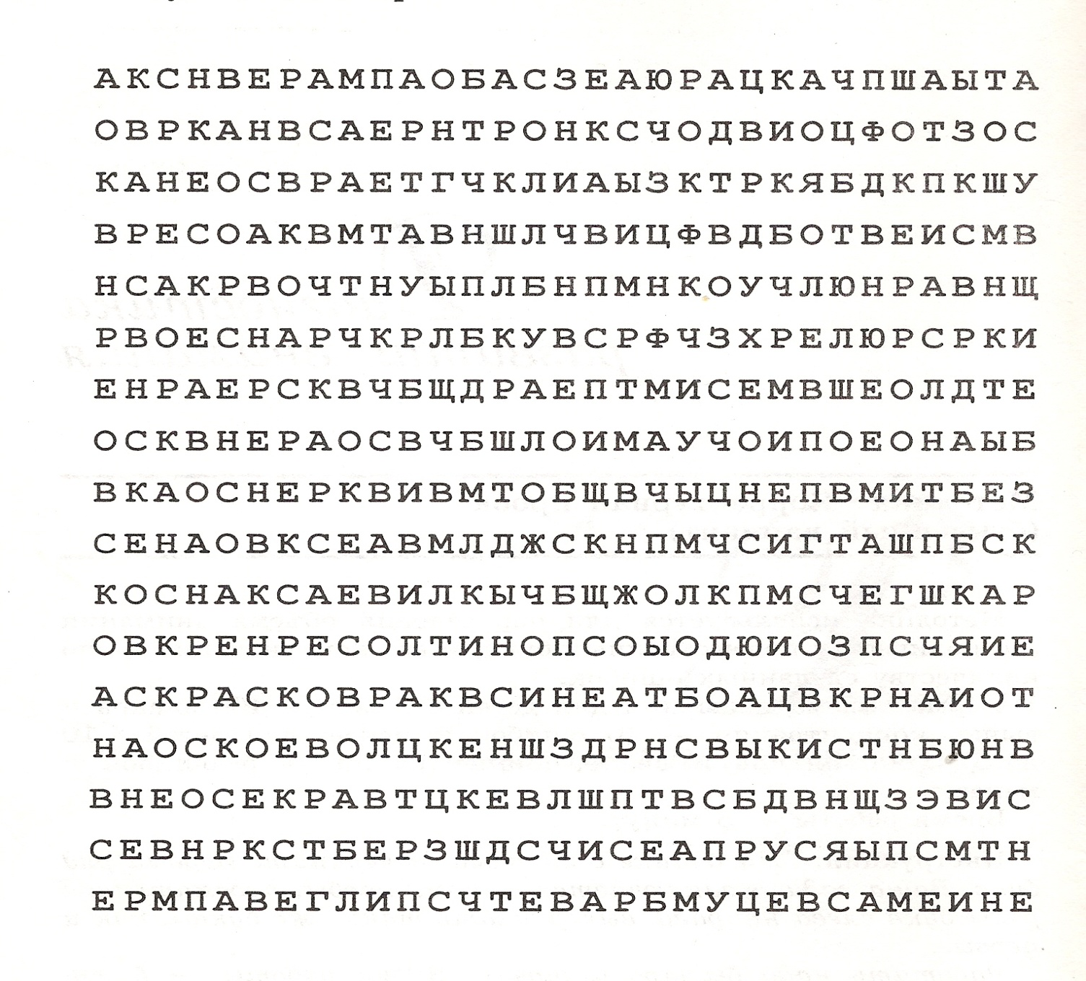  Задание 3. Посчитай от 1 до 25 и обратно на время. Результат запиши! 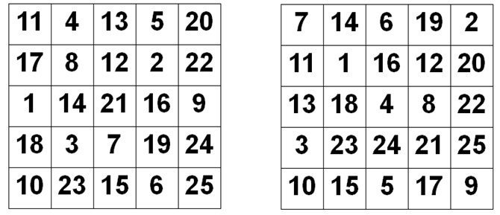  Задание 4.Запиши название всем животным, которые изображены на картинке. Раскрась все съедобные предметы.  